Техническое задание

Проект: Веб-сервис для отображения базы данных авиабилетов, авиакомпаний и пользователей
Оглавление
1 Общие сведения 1
1.1 Используемые термины и сокращения 1
1.2 Цели изменений (доработок) системы 1
1.3 Область применения 2
1.4 Описание изменении бизнес-процессов (как будет) 2
2 Требования к изменяемой подсистеме 2
2.1 Требование к функционалу 2
2.2 Технические требования 2
2.3 Требования к ролям 2
2.4 Требования к интерфейсам 2
2.5 Требования к миграции и изменению потоков данных 2
2.6 Нефункциональные требования (Качество ПО) 3
2.7 Справочная информация по объектам (СИ) 3
2.8 Порядок и виды тестирования 3
3 План внедрения 3
4 Изображения проекта……………………………………………………………………………………….4

1 Общие сведения

1.1 Используемые термины и сокращения
• БД — База данных
• CRUD — операции создания, чтения, обновления и удаления данных
• Сервис — разрабатываемый веб-сервис для отображения данных

1.2 Цели изменений (доработок) системы

Цель | Критерии достижения
Автоматизация доступа сотрудников к информации об авиабилетах, авиакомпаниях и пользователях, доступной через веб-интерфейс. | • Доступ к базе данных с актуальной информацией о пользователях и авиакомпаниях.  • Удобный интерфейс для выполнения операций CRUD по каждой сущности.

1.3 Область применения

Проект ориентирован на использование в отделах авиакомпаний, нуждающихся в управлении и анализе данных по билетам, пользователям и авиакомпаниям.
Используемые технологии:
- Django (для разработки backend)
- Redis (как основная NoSQL база данных)
- HTML, CSS, JavaScript (для frontend-части)

1.4 Описание бизнес-процессов (как будет)

Система заменяет необходимость ручного управления данными и позволит сотрудникам получать доступ к информации в режиме реального времени.

2 Требования к изменяемой подсистеме

2.1 Требование к функционалу
Отображение, создание, редактирование и удаление данных о:
- Авиабилетах (номер рейса, дата и время, пункт назначения и отправления, стоимость, авиакомпания).
- Авиакомпаниях (название, код, страна, флот).
- Пользователях (имя, контактные данные, роль).

2.2 Технические требования
• Серверная часть будет работать на Django и взаимодействовать с PostgreSQL.
• Поддержка безопасности данных на уровне серверного хранилища и авторизации сотрудников.

2.3 Требования к ролям
• Администратор — Полный доступ к операциям CRUD.
• Оператор — Доступ к чтению и редактированию данных билетов и пользователей

2.4 Требования к интерфейсам
Интерфейсы для доступа к данным по билетам, пользователям и авиакомпаниям.

2.5 Справочная информация по объектам (СИ)
Объект/инструмент | Описание объекта
Таблица Flights | Содержит данные о рейсах. Каждый рейс связан с одной авиакомпанией. Используется для создания билетов, отображения расписания и управления доступными рейсами.  - ID: Уникальный идентификатор рейса. Генерируется в формате UUID и используется для идентификации рейса.  - Номер рейса: Уникальный номер, идентифицирующий рейс в системе (например, "SU123").  - Город отправления: Код аэропорта или название города, откуда отправляется рейс (например, "SVO" или "Москва").  - Город прибытия: Код аэропорта или название города, куда прибывает рейс (например, "JFK" ).  - Дата и время: Дата и время отправления рейса.  - Цена: Стоимость билета на рейс.  - ID авиакомпании: Ссылка на авиакомпанию, выполняющую рейс. Позволяет узнать название авиакомпании.
Таблица Users | Хранит информацию о пользователях, которые взаимодействуют с системой (например, покупают билеты).  - ID: Уникальный идентификатор пользователя. Генерируется в формате UUID. Используется для связи с билетами.  - Имя: Имя пользователя.  - Email: Электронная почта пользователя. Используется для идентификации и связи с пользователем.  - Пароль: Хешированный пароль для авторизации. Хранится безопасно в системе.
Таблица Airlines | Содержит информацию об авиакомпаниях, которые выполняют рейсы. Используется для выбора авиакомпании при создании рейса и отображения её названия в данных рейса.  - ID: Уникальный идентификатор авиакомпании. Генерируется в формате UUID и используется для связи с рейсами.  - Название: Название авиакомпании. Используется для отображения в интерфейсе и удобства пользователя.
Таблица Tickets | Хранит информацию о пользователях, которые взаимодействуют с системой (например, покупают билеты).  - ID: Уникальный идентификатор пользователя. Генерируется в формате UUID. Используется для связи с билетами.  - Имя: Имя пользователя. Может быть использовано для отображения в интерфейсе.  - Фамилия: Фамилия пользователя.  - Email: Электронная почта пользователя. Используется для идентификации и связи с пользователем.  - Пароль: Хешированный пароль для авторизации. Хранится безопасно в системе.

2.6 Порядок и виды тестирования

Что проверяем | Как проверяем | Ожидаемый результат
Добавление пользователя | 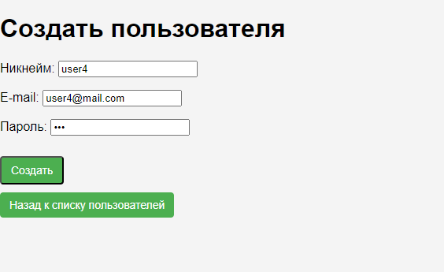 | Пользователь добавлен в базу – успешно.  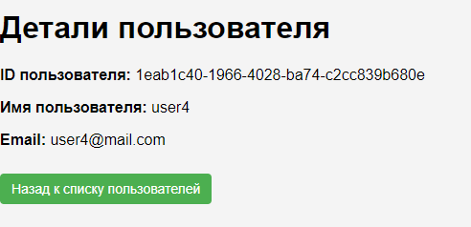
Редактирование пользователя | 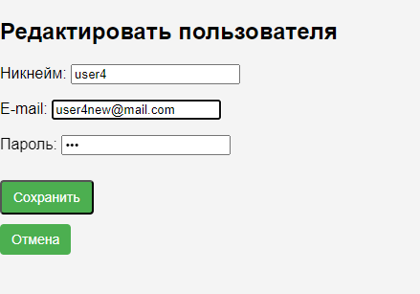 | Данные успешно обновлены  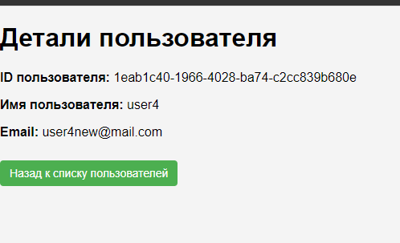
Удаление пользователя | Нажатие на кнопку «Удалить» | Пользователь удалён  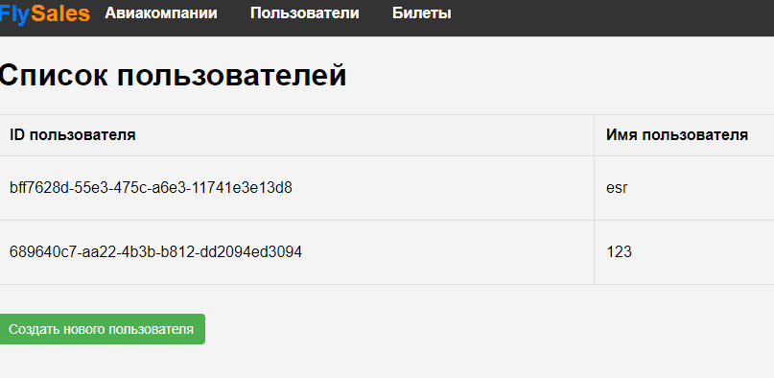
Добавление Авиакомпании | 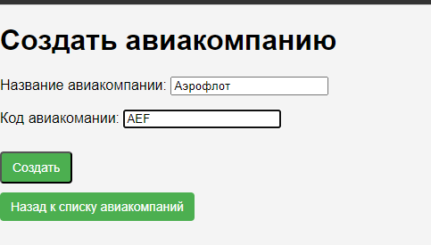 | 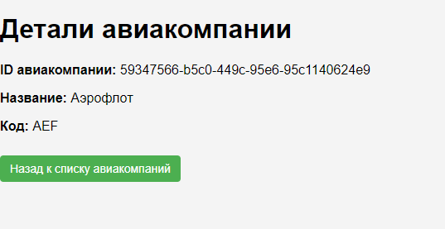
Редактирование Авиакомпании | 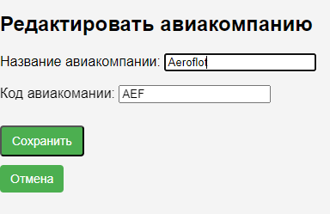 | 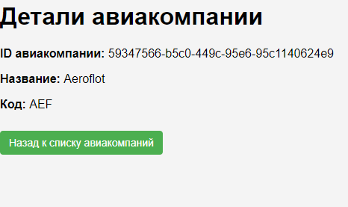
Удаление Авиакомпании | Нажатие на кнопку «Удалить» | 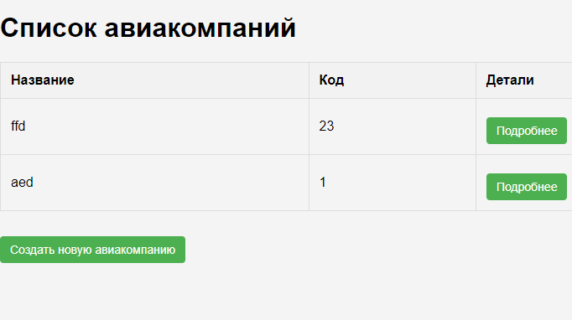

4 Изображение проекта
- Списки авиакомпаний, билетов и пользователей
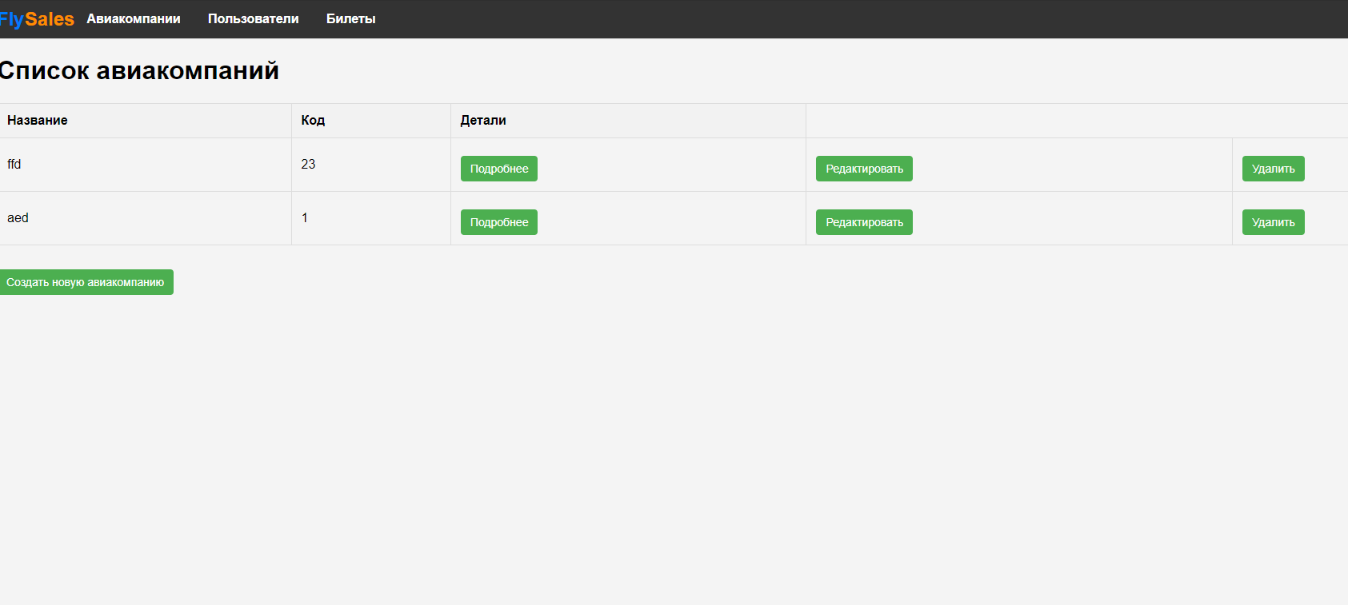
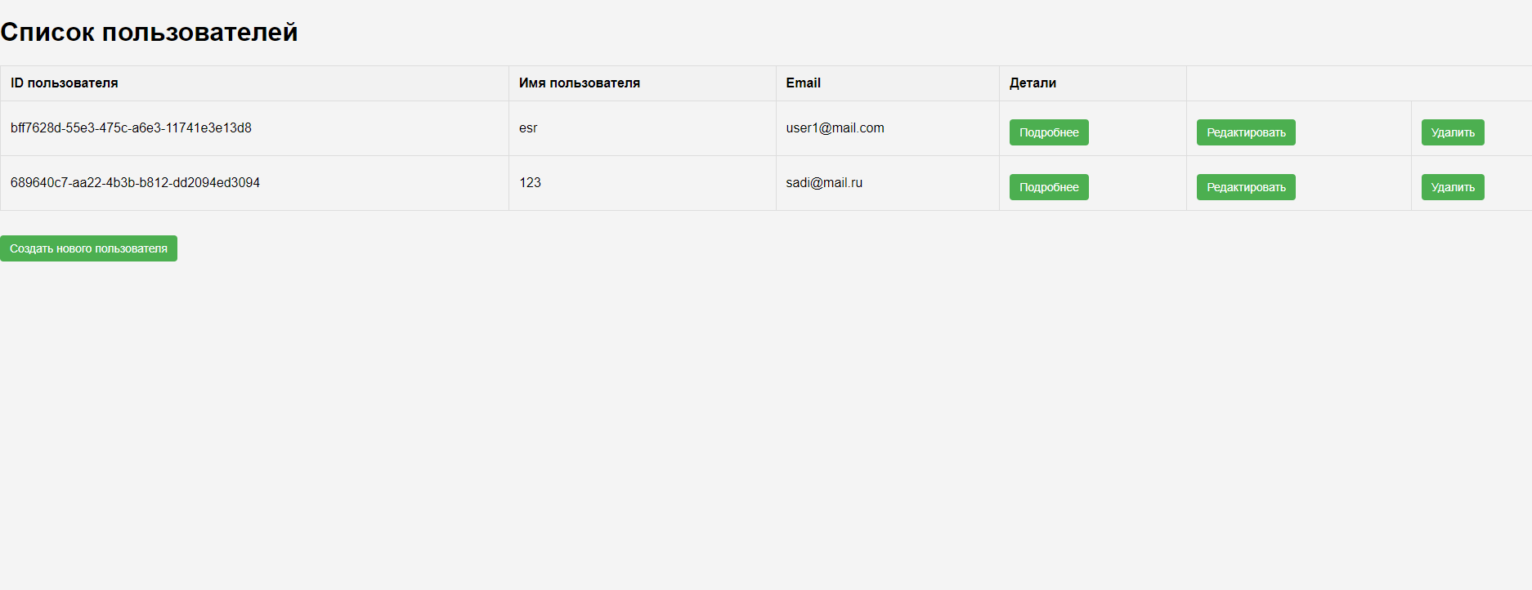
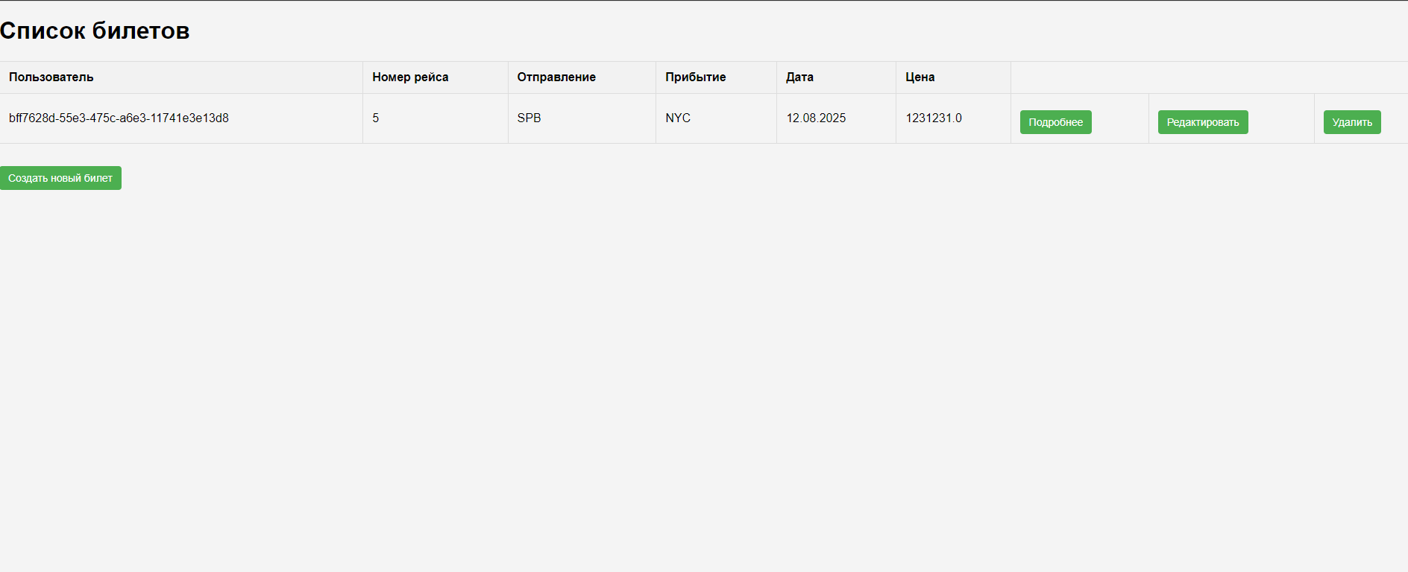

- Просмотр более детальной информации по билету

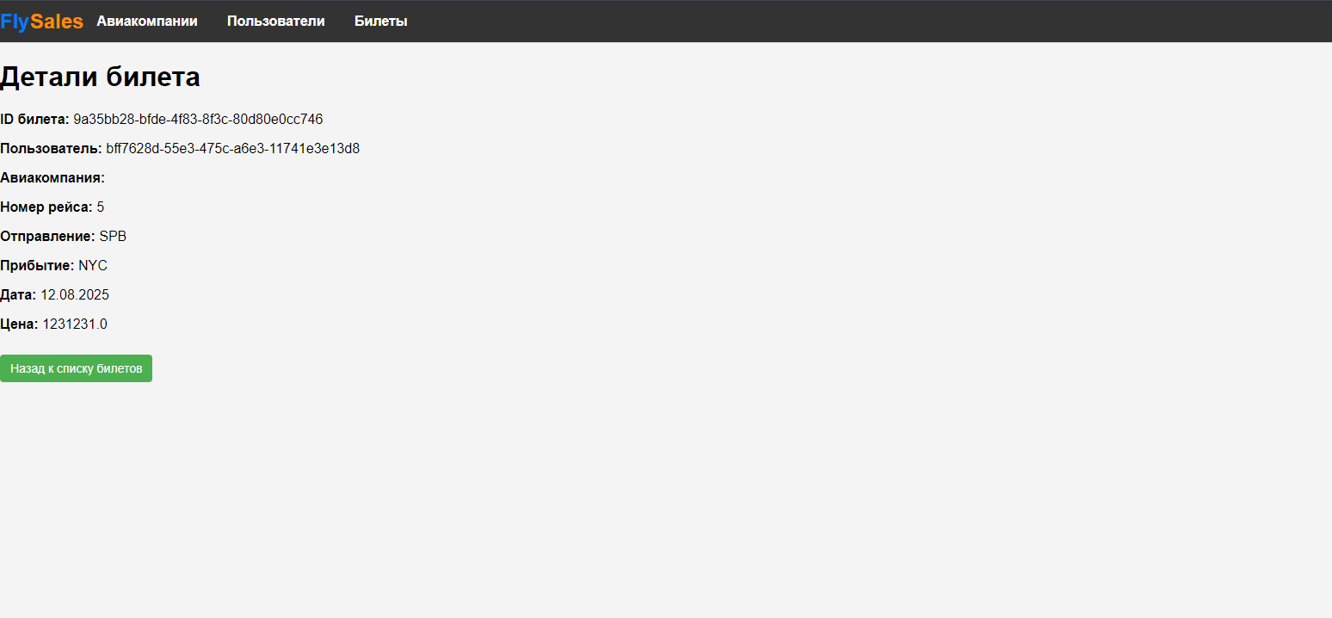

Подобно пунктам 2 и 3, создан функционал для отображения и редактирования информации о билетах, авиакомпаниях.
Исходный код: https://github.com/akulov1/project_db

